Министерство образования Республики Беларусь
Учреждение образования
«Белорусский Государственный технологический университет»
Кафедра программной инженерии

Отчет по лабораторной работе № 9
«Системы контроля версий. Основы работы в Git»
Дисциплина «Основы программной инженерии»
Специальность «Программная инженерия»

Выполнил(а):
Студентка 1 курса 10 группы 1 подгруппы ФИТ
Загнетова Мария Игоревна

2024
4.
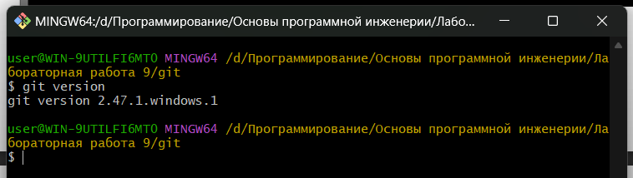
5.
Основные команды:
git init – создание репозитория
git add – добавляет файлы в индекс
git commit – выполняет коммит проиндексированных файлов в репозиторий
git status – показывает какие файлы изменились между текущей стадией и HEAD. Файлы разделяются на 3 категории: новые файлы, измененные файлы, добавленные новые файлы
git checkout < SHA1 или метка> – получение указанной версии файла
git push – отправка изменений в удаленный репозиторий
git fetch – получение изменений из удаленного репозитория
git clone – клонирование удаленного репозитория себе
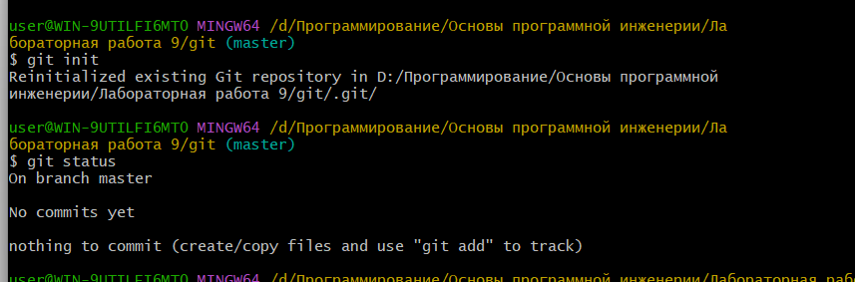
6.
Создала в папке попкку где в следствие создала Open Git Bash here
7.
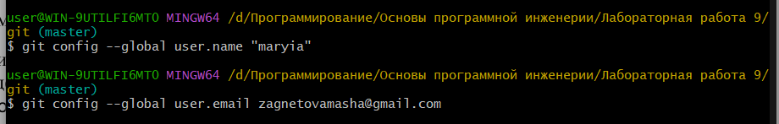

8.
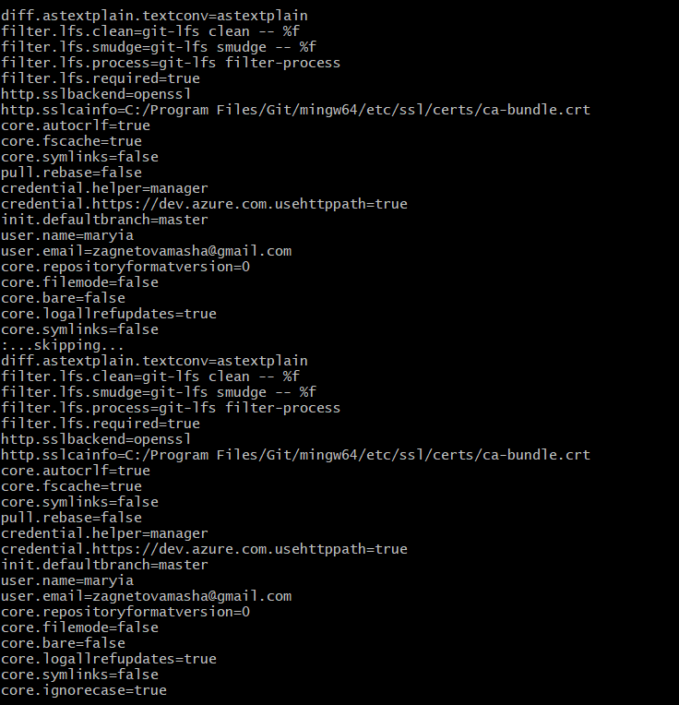
13.
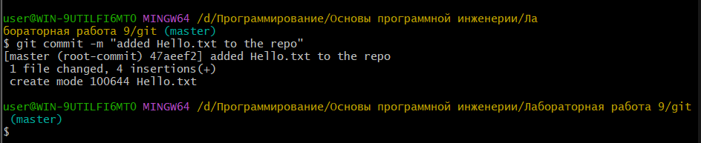
14.
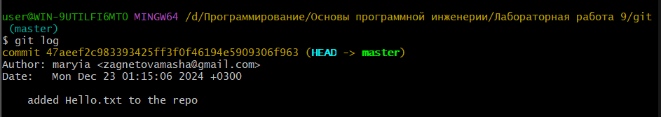

15.
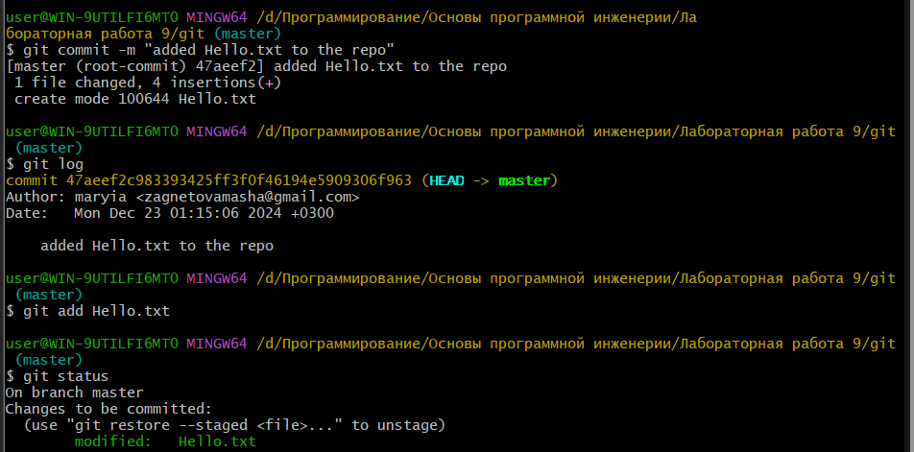
18.
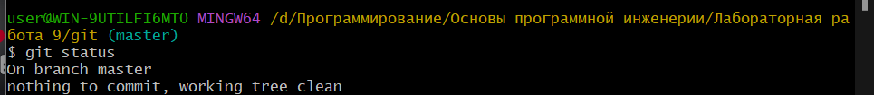
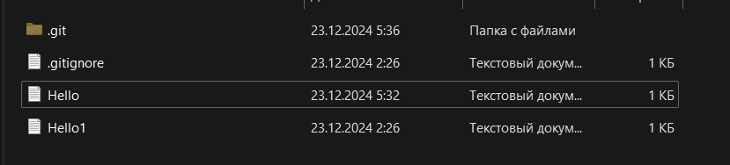

Вопросы:
- Что такое система контроля версий, для чего ее используют?
Это программное обеспечение для облегчения работы с изменяющейся информацией и разработки проекта совместно с коллегами.

автоматическое создание архива для синхронизации кодовой базы;
отслеживание изменений;
совместная работа над одним и тем же проектом;
отслеживание ошибок.
- Какой принцип хранения файлов использует Git?
Git использует принцип хранения файлов на основе снимков и ссылок. При каждом коммите создается снимок всех файлов, и если файлы не изменились, Git ссылается на уже существующую версию.
- В чем отличие Git от других систем контроля версий?
Хранит снимки состояний, а не изменений
Локальность операций
Целостность Git
- В каких трех основных состояниях файлы могут находиться в Git ?
Модифицированное
Индексированное
Зафиксированное
- Что такое индексация файла? Какой командой она выполняется?
Объявление нового файла, подготовка изменений для следующего коммита
Git add
- Что такое фиксация файла? Какой командой она выполняется?
это процесс сохранения изменений
git commit -m “сообщение”
7. Продемонстрируйте команду проверки выбранных настроек.
git config --list
8. Как инициализировать репозиторий в существующей папке?
git init
9. Как указать файлы, за которыми должна следить система?
Git add
10. Как выполнить фиксацию изменений?
Git commit -m “сообщ.”
11. Какой командой определить состояния файлов?
Git status
12. Для чего создается файл .gitignore? Поясните его структуру
используется для указания файлов и каталогов, которые Git должен игнорировать и не отслеживать

